OPIS DZIAŁAŃ SZKOŁY W ZAKRESIE PROMOCJI ZDROWIA
MODUŁ III: Bezpieczna Szkoła
Omówienie regulaminów pracowni szkolnych.
Omówienie regulaminów wycieczek szkolnych, wyjść, zajęć terenowych.
Omówienie regulaminów na różne okoliczności np. zagrożenie pożarowe, podłożenie bomby, ulatnianie się gazu i inne.
„Bezpiecznie na drodze” - spotkanie z policjantem.
Wycieczki na pobliskie skrzyżowanie i przejście dla pieszych – bezpieczeństwo w ruchu drogowym.
Bezpieczeństwo w drodze do szkoły - wycieczka.
„Bezpieczna droga do szkoły” - spotkanie ze Strażą Miejską.
„Telefony alarmowe”- spotkanie ze Strażą Miejską.
„Prawa dziecka” - gra planszowa.
Apel pod hasłem „Zima wokół nas”.
Apel „Ferie - aktywnie i bezpiecznie”.
Apel „Bezpieczne zabawy zimowe”.
„Bezpieczne zabawy zimowe” - konkurs.
Realizacja ogólnopolskiego programu „Kraina Tauronka”.
"Bezpieczny Świetliczak" w domu i w szkole.
Uczestnictwo w projekcie „Bezpiecznie tu i tam”.
Stop przemocy. Jak zachowywać się w trudnych sytuacjach.
Fundacja Orange Bezpiecznie Tu i Tam. Rywalizacja na słowa „Bezpiecznie tu i tam”.
Realizacja programu „Bezpieczna i przyjazna szkoła”.
Bezpieczeństwo podczas gier i zabaw ruchowych.
Dzień Bezpiecznego Internetu. Lepszy Internet zależy od Ciebie - DBI.

OPIS DZIAŁAŃ W ZAKRESIE BEZPIECZEŃSTWA W SZKOLE

Konkurs "Bezpieczne zabawy zimowe"

Serdecznie zapraszamy do wzięcia udziału w konkursie plastycznym "Bezpieczne zabawy zimowe" organizowanym przez Szkołę Podstawową nr 22 z Oddziałami Integracyjnymi
w Tychach.
Szczegóły znajdą Państwo w zakładce KONKURSY I AKCJE. Zachęcamy do przesyłania prac i życzymy powodzenia!
Koordynator konkursu: Anna Radzik
Serdecznie dziękujemy wszystkim uczniom oraz ich nauczycielom za udział
w Międzyszkolnym konkursie plastycznym „Bezpieczne zabawy zimowe”.
Wyniki konkursu:
W kategorii klas I:
I miejsce: Kalinowski Jeremi - Szkoła Podstawowa „Art” w Tychach
II miejsce: Emilia Gocal – Zespół Szkół nr 9 w Tychach
III miejsce: Maja Poźniak – Zespół Szkół nr 9 w Tychach
Wyróżnienie: Borys Jarzyna - Szkoła Podstawowa nr 22 z Oddziałami Integracyjnymi w Tychach
W kategorii klas II:
I miejsce: Roksana Otwinowska – Zespół Szkół nr 9 w Tychach
II miejsce: Daria Dzięgiel - Kozioł - Szkoła Podstawowa nr 22 z Oddziałami Integracyjnymi w Tychach
III miejsce: Oliwier Rok – Szkoła Podstawowa nr 37 w Tychach
Wyróżnienie: Gabriela Bałazińska - Szkoła Podstawowa nr 22 z Oddziałami Integracyjnymi w Tychach

W kategorii klas III:
I miejsce: Jakub Skrzypski – Szkoła Podstawowa nr 10 w Tychach
II miejsce: Aleksandra Szeruga – Sportowa Szkoła Podstawowa nr 19 w Tychach
III miejsce: Julia Ubowska – Sportowa Szkoła Podstawowa nr 19 w Tychach

Osoby wyróżnione w konkursie serdecznie zapraszamy po odbiór dyplomów i upominków dnia 11.03.2016 o godz. 11.00 do Szkoły Podstawowej nr 22 z Oddziałami Integracyjnymi w Tychach.
Gorąco zachęcamy do brania udziału w kolejnych konkursach organizowanych przez naszą szkołę.
Pozdrawiamy, koordynatorzy konkursu:
mgr Anna Radzik, mgr Karolina Cogiel, mgr Iwona Siemieniak
Dzień Bez Przemocy
23 czerwca w naszej szkole uczniowie obchodzili Dzień Bez Przemocy. Dzień ten był podsumowaniem działań profilaktyczno - wychowawczych prowadzonych w placówce
w ciągu roku szkolnego. Odbyły się prelekcje dla klas I-III i IV-VI pt. "Jak być dobrym kumplem i nie dokuczać?" w ramach kampanii Fundacji Dzieci Niczyje i Cartoon Network. Akcje naszą wspierali pracownicy instytucji pomocowych, którzy w roku szkolnym 2015/2016 prowadzili w naszej szkole warsztaty i spotkania profilaktyczne z uczniami naszej szkoły, a także z rodzicami i nauczycielami: pan Piotr Orłów i pan Mariusz Rapacz pracownicy Komendy Miejskiej w Tychach, pan Zygmunt Zorgiel i pani Honorata Bończak pracownicy Straży Miejskiej w Tychach, pani Aleksandra Lasa ze Stowarzyszenia Trzeźwość Życia, pan Lukasz Sarnowski i pani Renata Szot z Fundacji "Wchodzę w To".
Podczas spotkania z uczniami odbyło się rozstrzygnięcie konkursu pt. "Jak być dobrym kumplem?", wręczenie dyplomów i nagród uczestnikom konkursu oraz wręczenie Dyplomu Przyjaciela szkoły zaproszonym gościom. Starsi uczniowie chodzili po całym terenie szkoły
z transparentami, na których widniały hasła stop przemocy i agresji oraz przypominające sposoby radzenia sobie w sytuacjach trudnych. Wszyscy uczniowie naszej szkoły w tym dniu mieli przypięte "logo słoneczka" do ubrania jako znak rozpoznawczy Dnia Bez Przemocy
w szkole. Ponadto przedstawiciele zaproszonych instytucji przypomnieli dzieciom
o bezpiecznym zachowaniu podczas wakacji.

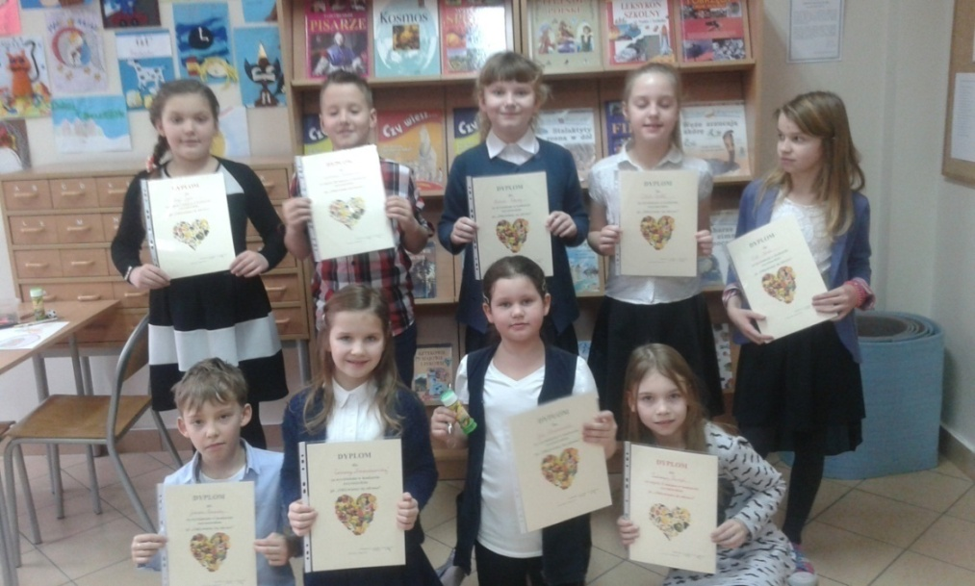

Wszystkim uczestnikom akcji: uczniom, nauczycielom oraz zaproszonym gościom serdecznie dziękujemy i życzymy bezpiecznych i udanych wakacji.
Organizatorzy Dnia Bez Przemocy: pedagog Justyna Zabielska, nauczyciel świetlicy Monika Burzyńska, nauczyciel Urszula Rawska.
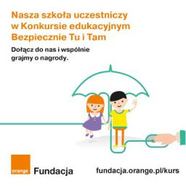
Nasza szkoła bierze udział w konkursie Fundacji Orange „Bezpiecznie Tu i Tam”
Cel konkursu: podniesienie kompetencji dzieci i ich rodziców w zakresie bezpieczeństwa
w Internecie.
Czas trwania: do 31 marca 2017 r.
Uczestnicy konkursu i zadania konkursowe: Uczestnikiem Konkursu jest szkoła, jednak
o liczbie uzyskanych przez nią punktów decyduje wspólne zaangażowanie uczniów, nauczycieli, rodziców, którzy realizują aktywności konkursowe:
  - Dzieci zdobywają punkty dzięki swojej aktywności w trakcie zajęć edukacyjnych
i biorąc udział w zadaniach konkursowych.*
  - Rodzice mają za zadanie pozyskanie certyfikatów za realizację kursu "Bezpiecznie Tu
i Tam" na fundacja.orange.pl/kurs.
  - Nauczyciele zdobywają punkty za przeprowadzenie cyklu zajęć edukacyjnych dla uczniów na temat bezpieczeństwa dzieci online. (raz w miesiącu).
*Zadania konkursowe dla uczniów w tematyce bezpieczeństwa online:
  - Rywalizacji na słowa (październik)
  - Rywalizacji na obrazy (listopad)
  - Rywalizacji na multimedia (grudzień)
Nagrody: Nagrodą główną dla szkoły, która zwycięży w Konkursie jest wyposażenie szkolnej pracowni multimedialnej w sprzęt o wartości 30 000 zł. Szkoły, które uplasują się na kolejnych 10 miejscach w tabeli punktacji, będą uhonorowane nagrodami wyróżnienia
w postaci sprzętu dydaktycznego o wartości 5000 zł każdy.
Nagrody czekają również na uczniów, którzy wezmą udział w 3 zadaniach konkursowych. Najlepsze trzy prace w każdej rywalizacji nagrodzone będą tabletami i gadżetami elektronicznymi. Przygotowano również nagrody wyróżnienia w postaci gier edukacyjnych dla kolejnych 7 laureatów zadań konkursowych.
Spotkanie informacyjne dla rodziców: 24 października (poniedziałek) o godz.17:30
w sali nr 9. Ze względów organizacyjnych proszę o przesłanie informacji przez dziennik elektroniczny do 21 października (piątek), czy są Państwo zainteresowani udziałem
w spotkaniu. Jeśli będzie taka potrzeba, zostanie zorganizowane również spotkanie
o godzinie 17:00 lub 18:00.
Koordynator: Agata Drobik

I miejsce w międzyświetlicowym konkursie "Bezpieczny Świetliczak"
W dniu 29 listopada uczennice klasy 3 e uczestniczyły w konkursie - turnieju międzyświetlicowym "Bezpieczny Świetliczak", organizowanym przez Szkołę Podstawową numer 18 w Tychach. Uczennice Zosia Makuch i Ania Pilarczyk godnie zaprezentowały świetliczaków naszej szkoły, zdobywając I miejsce. Uczennice musiały wykazać się znajomością znaków drogowych, rozpoznaniem miejsc i sytuacji zagrażającym ich bezpieczeństwu oraz podać numery telefonów, pod które należy dzwonić szukając pomocy. Po konkursie nie zabrakło atrakcji. Uczennice oprócz wyjątkowych nagród zostały zaproszone na słodki poczęstunek i malowanie pierniczków.
Gratulujemy i dziękujemy rodzicom za pomoc w przygotowywaniu dzieci do turnieju!
Wychowawcy świetlicy szkolnej:
Marta Mitoraj, Monika Burzyńska, Magdalena Pstrągowska

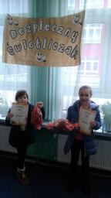
W 2017 r. DBI obchodziliśmy 7 lutego pod hasłem
„Razem zmieniamy Internet na lepsze”
Podczas 13. edycji wydarzenia nasza szkoła w miesiącu lutym organizuje szereg działań mających na celu promowanie tematu bezpiecznego korzystania z Internetu wśród dzieci, młodzieży i rodziców, bowiem każdy z nas ponosi odpowiedzialność za to, co robi w sieci
i w jaki sposób z niej korzysta.
Inicjatywy jakie szkoła podjęła w tym temacie to:
1. Prowadzenie lekcji profilaktycznych w klasach I–III wg scenariusza zajęć FDDS Zuźka i Tunio poznają Internet oraz dla klas IV- VI Internet bez hejtu.
2. Przeprowadzenie prelekcji na temat zagrożeń jakie możemy spotkać w sieci oraz sposobów bezpiecznego korzystania z niej dla klas I - III pt. "Szkolny kodeks. Bezpieczny Internet” oraz dla klas IV- VI pt. „Bezpiecznie i odpowiedzialnie w Internecie”.
3. Ogłoszono konkurs plastyczno – literacki dla klas IV – VI pt. "Bezpieczeństwo w Internecie”, polega on na napisaniu listu lub opowiadania do kolegi/koleżanki, w którym zawarte są informacje na temat bezpiecznego korzystania z Internetu oraz stworzeniu
do niego ilustracji.
W liście lub opowiadaniu uczestnicy konkursu mogą opowiedzieć o bezpiecznych zasadach korzystania z Internetu, które stosują każdego dnia. List lub opowiadanie może być przestrogą dla innych, którzy nie poznali jeszcze zagrożeń wypływających z nieodpowiedniego korzystania z Internetu.
Prace uczniów będą przyjmowane przez organizatora konkursu w świetlicy szkolnej
do 01.03.2017 r.
O uroczystym ogłoszeniu, dacie, terminie i godzinie laureaci zostaną poinformowani przez organizatorów.
Ponadto zapraszamy wszystkich rodziców do obejrzenia prezentacji.
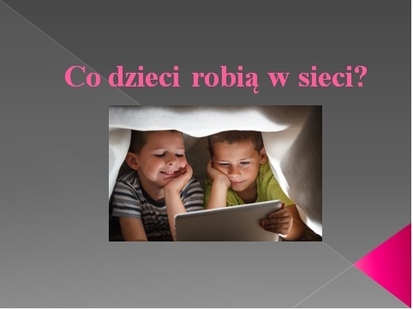

PREZENTACJA NA TEMAT BEZPIECZEŃSTWA W CZASIE FERII ZIMOWYCH

link do prezentacji ppt.

